Transformasi UKPBJ Kab. Serang Menjadi Pusat Keunggulan

Unit Kerja Pengadaan Barang/Jasa (UKPBJ) Kabupaten Serang sukses meraih tingkat kematangan level 3, proaktif dari 9 variabel kematangan UKPBJ. Saat ini baru ada 22 UKPBJ dari 617 UKPBJ Seluruh Indonesia baik Kementrian/Lembaga/Instansi/Pemerintah Daerah yang mencapai kematangan level 3, proaktif. Adapun untuk UKPBJ di wilayah Propinsi Banten, Kabupaten Serang masih menempati peringkat pertama dalam pencapaian kematangan UKPBJ tersebut. Hal tersebut tampak didalam tabel dibawah ini.

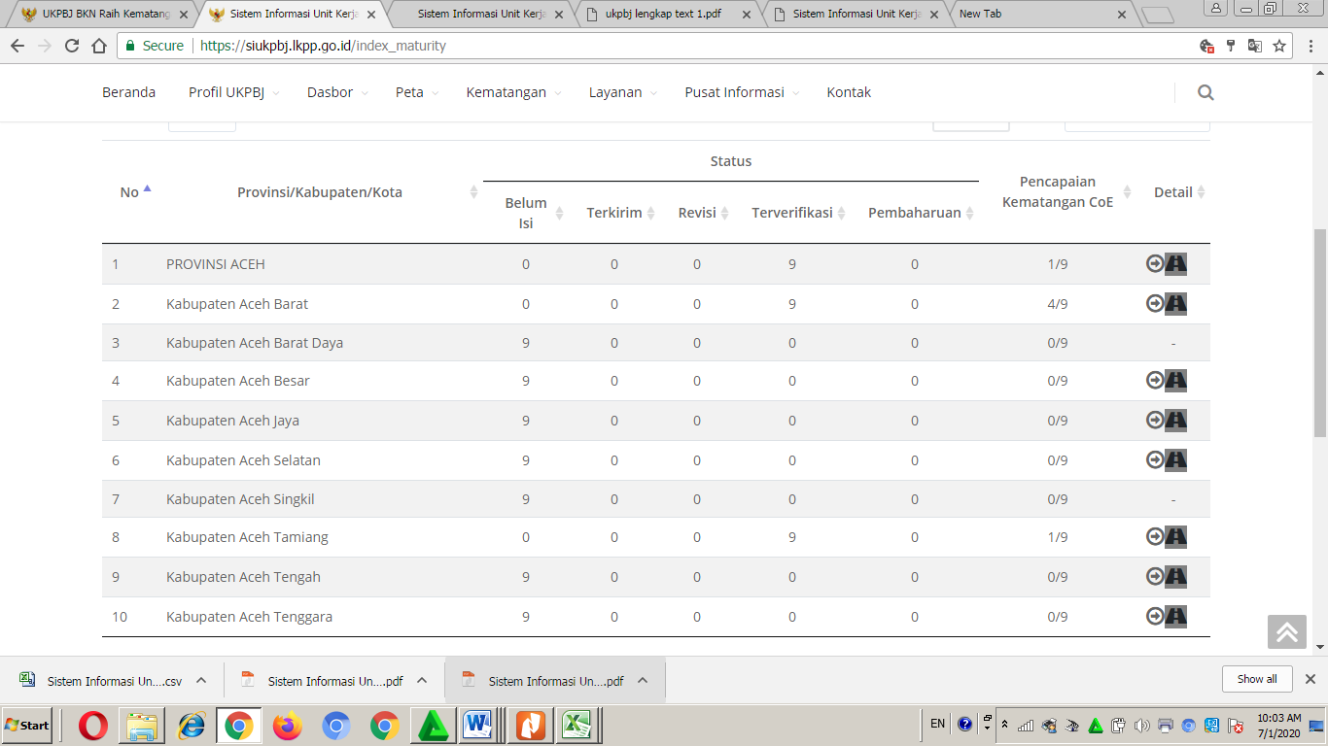

Adapun untuk UKPBJ level nasional, 22 UKPBJ yang sudah berhasil di level 3 untuk 9 variabel penilaian tampak dalam tabel berikut
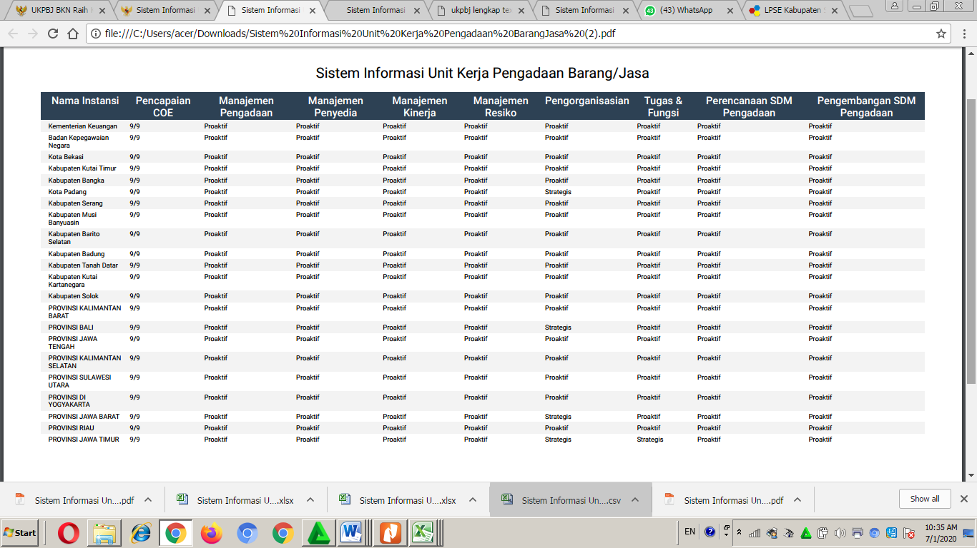

Sumber : https://siukpbj.lkpp.go.id/
Tingkat kematangan organisasi pengadaan di Kabupaten Serang ini menjadi salah satu indikator yang berhasil dalam pengembangan sistem pengadaan barang/jasa yang bebas dari korupsi dan merupakan ujung tombak keberhasilan dalam pembangunan di Kabupaten Serang khususnya,”

Dilatarbelakangi dengan dikeluarkannya Peraturan Presiden Nomor 16 Tahun 2018 dimana konsep Value for Money (VfM) dalam proses pengadaan barang/jasa saat ini mendapatkan perhatian besar dari pemerintah dalam hal ini Presiden RI. Konsep tersebut diharapkan dapat menciptakan sebuah proses pengadaan barang jasa yang efektif, efisien, akuntabel serta transparan sesuai dengan kebutuhan dan keinginan dari penggunanya.
Sesuai dengan Perpres No. 16 Tahun 2018 Pasal 1 angka (11) Perpres Nomor 16 tahun 2018 mendefinisikan UKPBJ sebagai sebuah Unit Kerja Pengadaan Barang/jasa yang selanjutnya disingkat UKPBJ adalah unit kerja di Kementerian/Lembaga/Pemerintah Daerah yang menjadi pusat keunggulan Pengadaan Barang/ Jasa” sehingga istilah ULP sudah diganti dengan UKPBJ tersebut
Untuk itu Pemerintah pusat dalam hal ini LKPP menilai betapa pentingnya membentuk Kelembagaan UKPBJ yang mandiri, permanen dan struktural. Dimana seluruh personil UKPBJ sudah menetap dan tidak lagi bersifat ad-hock. Disamping itu peran UKPBJ juga tidak saja terbatas sebagai penyelenggara proses pemilihan penyedia, namun mampu menjadi pembina stakeholder dan sebagai pusat keunggulan informasi pengadaan barang/jasa pemerintah. Alhamdulillah saat ini Pemkab Serang sudah memiliki UKPBJ dengan 12 personel pokja permanent yang sudah dilantik menjadi Fungsional PPBJ.
Dengan mendesaknya kebutuhan Jabatan Fungsional PBJ ini maka pada Pasal 88 huruf a Perpres 16 Tahun 2018 menyatakan bahwa Pokja Pemilihan/Pejabat Pengadaan wajib dijabat oleh Pengelola Pengadaan Barang/Jasa paling lambat 31 Desember 2020 dan Keputusan Bersama Pimpinan KPK, Menteri PPN/Kepala Bappenas, Mendagri, MenPAN-RB, dan Kepala Staf Kepresidenan tentang Aksi Pencegahan Korupsi Tahun 2019 – 2020 dengan target antara lain Peningkatan Profesional PBJ dan Modernisasi Pengadaan, dengan salah satu target ukuran keberhasilannya adalah dialihkannya seluruh Anggota Pokja Pengadaan Barang/Jasa di Kementerian/Lembaga/Pemerintah Daerah (K/L/PD) menjadi Pejabat Fungsional Pengadaan Barang/Jasa pada UKPBJ.
Dalam Permenpan RB Nomor 29 Tahun 2020 Tentang Jabatan Fungsional Pengelola Pengadaan Barang/Jasa, dinyatakan bahwa Pengelola PBJ berkedudukan sebagai pelaksana teknis fungsional di bidang pengadaan barang/jasa pada Instansi Pemerintah.
Pengelola PBJ sebagaimana berkedudukan di bawah dan bertanggung jawab secara langsung kepada pejabat pimpinan tinggi pratama, pejabat administrator, atau pejabat pengawas yang memiliki keterkaitan dengan pelaksanaan tugas Jabatan Fungsional PPBJ.

Pembentukan UKPBJ ini juga diperkuat dengan adanya Peraturan Menteri Dalam Negeri (PMDN) Republik Indonesia Nomor 112 Tahun 2018 tentang Pembentukan Unit Kerja Pengadaan Barang/Jasa Di Lingkungan Pemerintah Daerah Provinsi dan Kabupaten/Kota yang merupakan kelembagaan yang mandiri karena Pengadaan Barang/Jasa Pemerintah mempunyai peran penting dalam pelaksanaan pembangunan nasional untuk peningkatan pelayanan publik dan pengembangan perekonomian nasional dan daerah.
Sebagai informasi terdapat lima level untuk setiap variable kematangan sebuah UKPBJ.
Variabel Penilaian UKPBJ meliputi :Manajemen Pengadaan, Manajemen Penyedia, Manajemen Kinerja, Manajemen Resiko, Pengorganisasian, Tugas & Fungsi, Perencanaan SDM Pengadaan, Pengembangan SDM Pengadaan, Sistem Informasi.

Sedangkan 5 (lima) level tingkat kematangan UKPBJ terdiri dari :
- Level 1(Inisiasi), yaitu UKPBJ yang pasif dalam merespon setiap permintaan dengan bentuk yang masih ad-hoc dan belum merefleksikan keutuhan perluasan fungsi dalam organisasi pengadaan barang/jasa (UKPBJ).
- Level 2 (Esensi), yaitu UKPBJ yang memfokuskan pada fungsi dasar UKPBJ dalam proses pemilihan, memiliki pola kerja tersegmentasi dan belum terbentuk kolaborasi antar pelaku proses PBJ yang efektif.
- Level 3 (Proaktif), yaitu UKPBJ yang menjalankan fungsi PBJ dengan berorientasi pada pemenuhan kebutuhan pelanggan melalui kolaborasi, penguatan fungsi perencanaan bersama pelanggan internal maupun eksternal.
- Level 4 (Strategis), yaitu UKPBJ yang melakukan pengelolaan pengadaan inovatif, terintegrasi dan strategis untuk mendukung pencapaian kinerja organisasi.
- Level 5 (Unggul), yaitu UKPBJ yang senantiasa melakukan penciptaan nilai tambah dan penerapan praktik terbaik PBJ yang berkelanjutan sehingga menjadi panutan dan mentor untuk UKPBJ lainnya.

Transformasi perubahan fungsi Unit Pengadaan B/J yang lebih luas
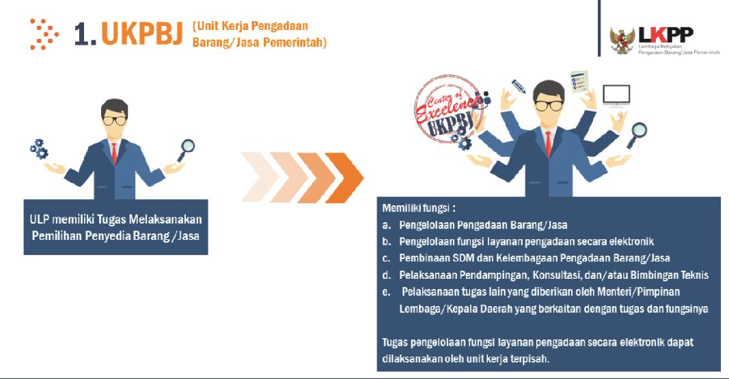

FUNGSI UKPBJ DALAM PENGELOLAAN BARANG DAN JASA:
- Inventarisasi paket pengadaan barang/jasa;
- Pelaksanaan riset pasar barang/jasa;
- Penyusunan strategi pengadaan barang/jasa;
- Penyiapan dan pengelolaan dokumen pengadaan beserta dokumen pendukung lainnya dan informasi yang dibutuhkan oleh Pokja Pemilihan;
- Pelaksanaan pemilihan penyedia barang/jasa;
- Pengelolaan katalog elektronik dalam rangka pelaksanaan katalog elektronik lokal/sektoral;
- Monitoring dan evaluasi pelaksanaan pengadaan barang/jasa pemerintah; dan
- Perencanaan dan pengelolaan kontrak pengadaan barang/jasa pemerintah bagi unit kerja pada Kementerian/Lembaga/Pemerintah Daerah berdasarkan kebijakan pimpinan Kementerian/Lembaga/Pemerintah Daerah
- Pembinaan relasi dengan para pemangku kepentingan.

Fungsi UKPBJ dalam Pengelolaan Layanan Pengadaan Secara ELEKTRONIK :
- Pengelolaan seluruh sistem informasi pengadaan barang/jasa dan infrastrukturnya;
- Pelaksanaan registrasi dan verifikasi pengguna seluruh sistem informasi pengadaan barang/jasa;
- Pengembangan sistem informasi yang dibutuhkan oleh pemangku kepentingan;
- Pelayanan informasi pengadaan barang/jasa pemerintah kepada masyarakat luas;
- Pengelolaan informasi kontrak;
- Mengumpulkan dan mendokumentasikan data aset; dan
- Mengelola informasi manajemen aset.

FUNGSI UKPBJ DALAM PEMBINAAN SDM PENDAMPINGAN, KONSULTASI DAN/ATAU BIMBINGAN TEKNIS PBJ & KELEMBAGAAN PBJ:
- Fasilitasi pembinaan terhadap Pengelola Pengadaan Barang/Jasa;
- Fasilitasi pembinaan kompetensi SDM pengadaan barang/jasa pemerintah;
- Pengukuran dan pengelolaan tingkat kematangan UKPBJ;
- Pelaksanaan analisis beban kerja, kebutuhan personil dan insentif;
- Pengelolaan kinerja pengadaan barang/jasa pemerintah;
- Pengelolaan pengetahuan pengadaan barang/jasa pemerintah; dan
- Penerapan standarisasi layanan pengadaan secara elektronik.
- Bimbingan teknis dan/atau pendampingan penyusunan Rencana Umum Pengadaan;
- Bimbingan teknis dan/atau pendampingan penyusunan Rencana Persiapan
- Pengadaan;
- Konsultasi pengelolaan kontrak;
- Konsultasi pelaksanaan serah terima pekerjaan;
- Konsultasi dan/atau pendampingan pelaksanaan pengadaan barang/jasa di desa;
- Bimbingan teknis pelaksanaan pengadaan barang/jasa terhadap pelaku usaha;
- Konsultasi dan/atau bimbingan teknis penggunaan seluruh sistem informasi pengadaan barang/jasa pemerintah, termasuk SIRUP, SPSE, e-katalog, e-monev, SIKaP dan lain-lain;
- Konsultasi substansi hukum dan/atau teknis pelaksanaan pengadaan barang/jasa pemerintah; dan
- Layanan alternatif penyelesaian sengketa kontrak melalui mediasi.

